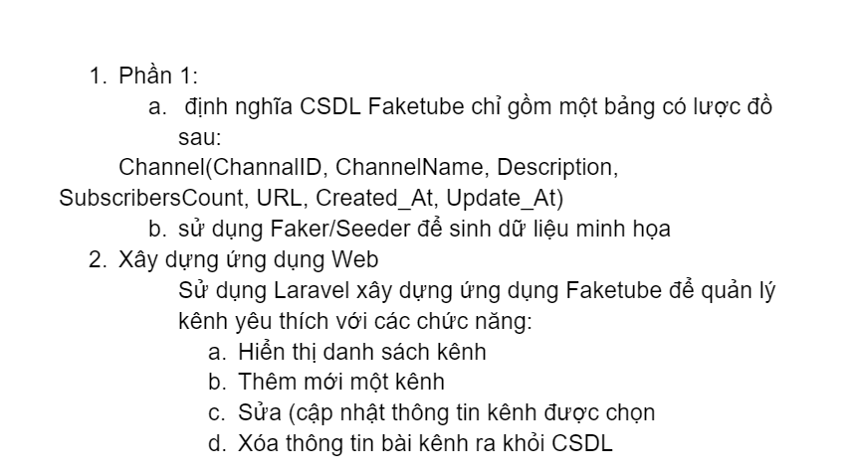

**Bước 1: Tạo và sinh cơ sở dữ liệu**

**1.1:** Vào .**env** đổi tên CSDL

**1.2:** Vào Mysql tạo cơ sở dữ liệu với tên **project_faketube**

**1.3:** Mở Terminal nhập lệnh Tạo model-Controller-Migration của Channel

**php artisan make:model Channel -mcr**

**1.4:** Định nghĩa migration cho Channel:

Vào **(migrations\create_channels_table.php)**

**1.5:** Do $table->increments(‘ChannelID’) chưa được set là khóa chính nên cần phải set khóa chính cho ChannelID.

- Vào **models\Channels.php**

**1.6:** Mở Terminal chạy lệnh tạo bảng

**php artisan migrate**

**1.7:** Mở Terminal chạy lệnh tạo file seeder

**php artisan make:seeder ChannelSeeder**

**1.8:** Định nghĩa file **seeders\ChannelSeeder.php**

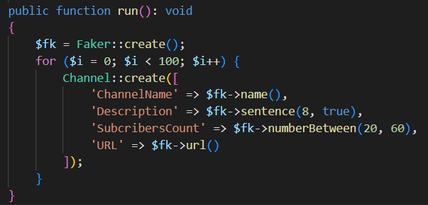

**1.9:** Chạy lệnh sinh dữ liệu:

**php artisan db:seed --class=ChannelSeeder**

**Bước 2: Hiển thị dữ liệu lên web**

**2.1**: Định tuyến cho route: **routes\web.php**

**2.2:** Tạo các file view tương ứng với các chức năng, tại folder **resources\views\**

**2.3:** Định nghĩa file **index.blade.php**

**2.4:** Tại **Controllers\ChannelControler.php**, định nghĩa hàm **index()** để trả dữ liệu về cho **views\index.blade.php**

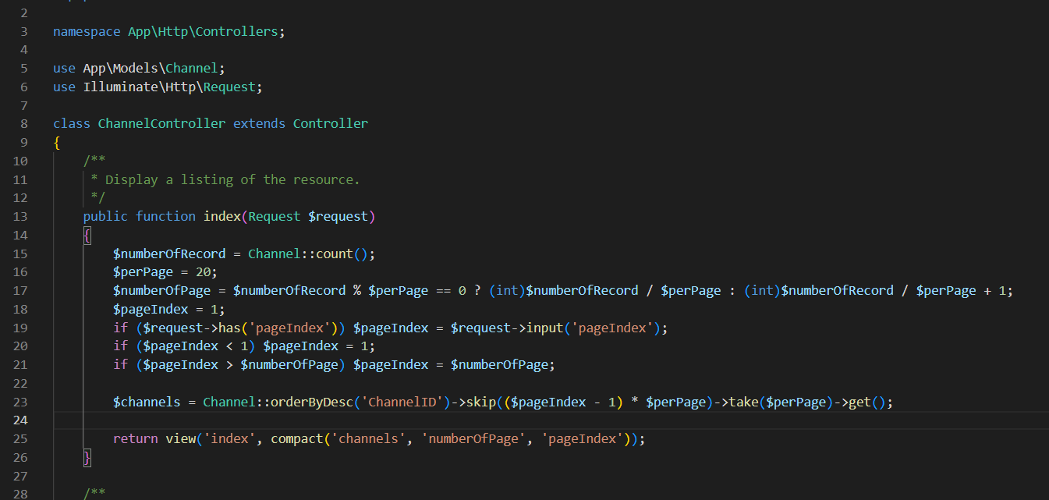

**Bước 3: Thực hiện chức năng THÊM mới kênh**

**3.1:** Định nghĩa hàm **create()** trong **Controllers\ChannelControler.php** để trỏ tới file **views\create.blade.php** và định nghĩa hàm **store**() để có thể lấy được dữ liệu của form là lưu vào database

**3.2:** Để có thể thực hiện thêm mới dữ liệu, ta cần định nghĩa những trường được thêm mới tại **Models\Channel.php**

**3.3:** Thiết kế form thêm **(views\create.blade.php)**

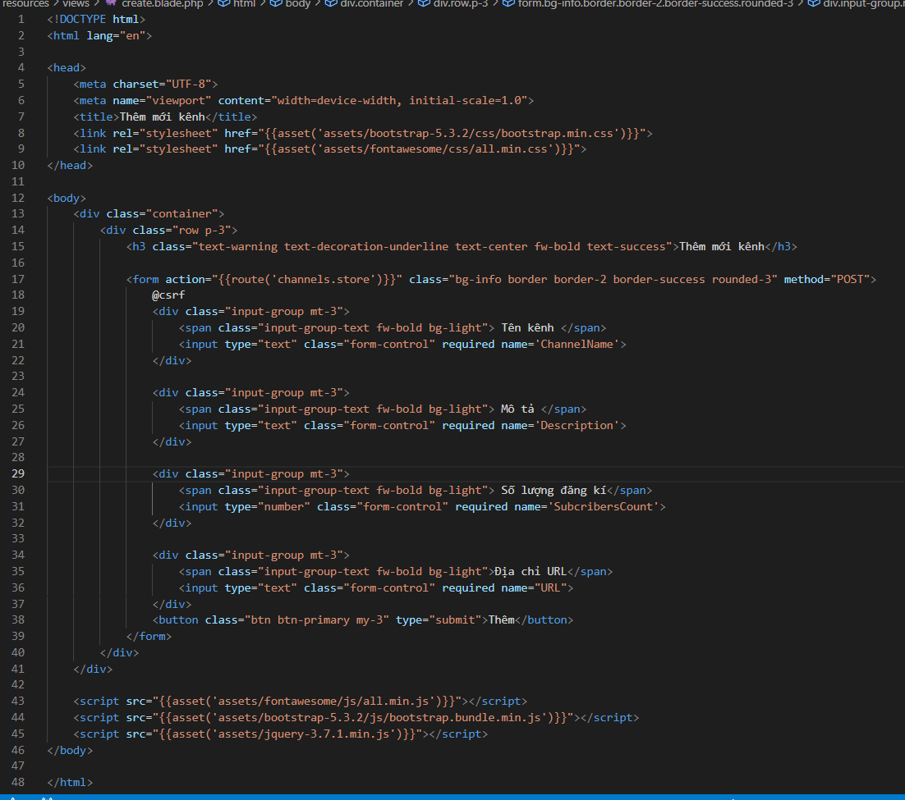

**Bước 4: Thực hiện chức năng THÊM mới kênh**

**4.1:** Định nghĩa hàm **edit**() trong **Controllers\ChannelControler.php** để trỏ tới file **views\edit.blade.php** và định nghĩa hàm **update()** để có thể lấy được dữ liệu của form là lưu vào database

**4.2:** Thiết kế form thêm **(views\edit.blade.php)**

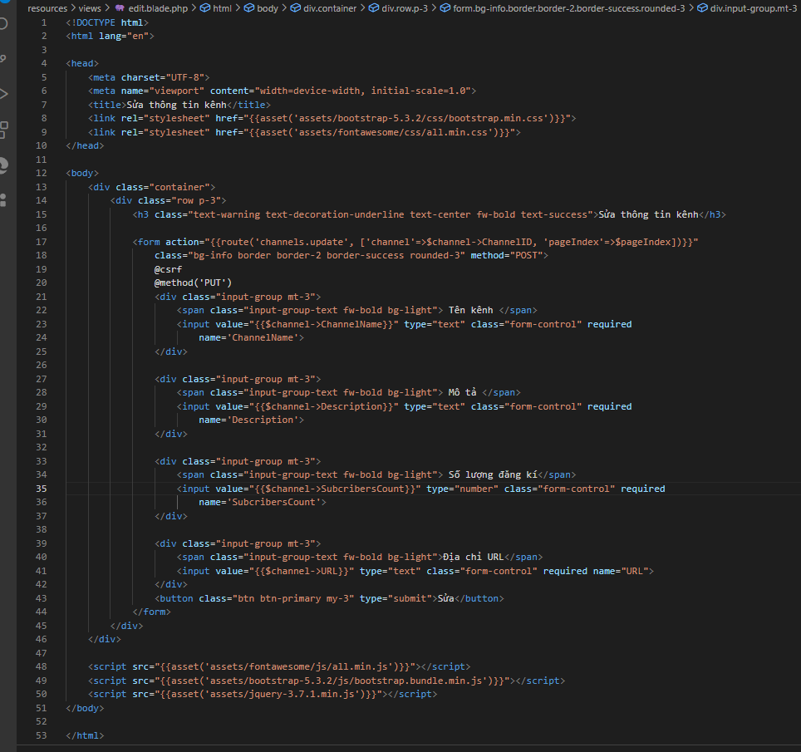

**Bước 5: Thực hiện chức năng XÓA**

**5.1:** Tại ChannelController.php, định nghĩa hàm **Destroy()**

**5.2.** Tại **views\index.blade.php**, viết đoạn code để thực hiện chức năng xác nhận trước khi xóa:

**Bước 6: Thực hiện chức năng XEM**

**6.1:** Tại **ChannelController.php**, định nghĩa hàm **show()**

**6.2:** Thiết kế form hiển thị thông tin chi tiết tại **views\show.blade.php**

**Bước 7: Tại views\index.blade.php, thực hiện chức năng phân trang**

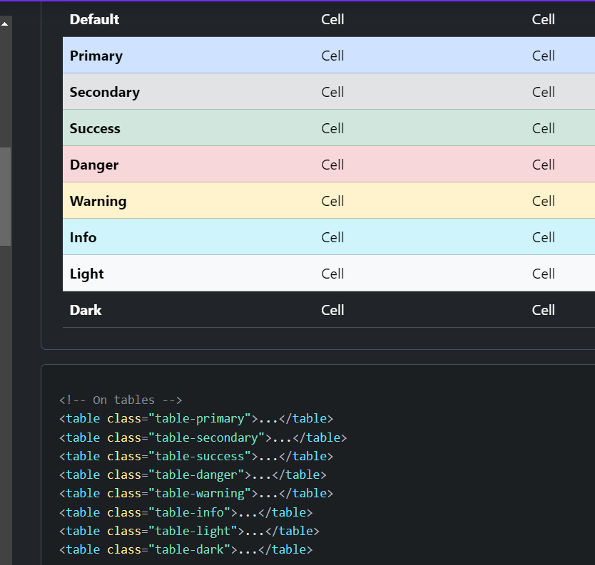

Dưới đây là danh sách các kiểu dữ liệu cùng với định nghĩa đầy đủ của chúng:

1. $table->bigIncrements('column_name'): Tự động tăng dần kiểu số nguyên lớn (big integer) với khóa chính tương ứng.
2. $table->bigInteger('column_name'): Kiểu số nguyên lớn (big integer).
3. $table->binary('column_name'): Kiểu dữ liệu nhị phân (binary).
4. $table->boolean('column_name'): Kiểu dữ liệu boolean.
5. $table->char('column_name'): Kiểu dữ liệu ký tự (character).
6. $table->date('column_name'): Kiểu dữ liệu ngày (date).
7. $table->dateTime('column_name'): Kiểu dữ liệu ngày giờ (datetime).
8. $table->dateTimeTz('column_name'): Kiểu dữ liệu ngày giờ với múi giờ (datetime with timezone).
9. $table->decimal('column_name'): Kiểu dữ liệu số thập phân (decimal).
10. $table->double('column_name'): Kiểu dữ liệu số thực kép (double).
11. $table->enum('column_name', ['value1', 'value2', 'value3']): Kiểu dữ liệu enum với các giá trị cho trước.
12. $table->float('column_name'): Kiểu dữ liệu số thực (float).
13. $table->geometry('column_name'): Kiểu dữ liệu hình học (geometry).
14. $table->geometryCollection('column_name'): Kiểu dữ liệu bộ sưu tập hình học (geometry collection).
15. $table->increments('column_name'): Tự động tăng dần kiểu số nguyên với khóa chính tương ứng.
16. $table->integer('column_name'): Kiểu số nguyên (integer).
17. $table->ipAddress('column_name'): Kiểu địa chỉ IP (IP address).
18. $table->json('column_name'): Kiểu dữ liệu JSON.
19. $table->jsonb('column_name'): Kiểu dữ liệu JSONB.
20. $table->lineString('column_name'): Kiểu dữ liệu chuỗi đường (line string).
21. $table->longText('column_name'): Kiểu dữ liệu văn bản dài (long text).
22. $table->macAddress('column_name'): Kiểu địa chỉ MAC (MAC address).
23. $table->mediumIncrements('column_name'): Tự động tăng dần kiểu số nguyên trung bình với khóa chính tương ứng.
24. $table->mediumInteger('column_name'): Kiểu số nguyên trung bình (medium integer).
25. $table->mediumText('column_name'): Kiểu dữ liệu văn bản trung bình (medium text).
26. $table->morphs('column_name'): Xác định cột đa hình (polymorphic column).
27. $table->multiLineString('column_name'): Kiểu dữ liệu chuỗi nhiều đường (multi-line string).
28. $table->multiPoint('column_name'): Kiểu dữ liệu điểm nhiều (multi-point).
29. $table->multiPolygon('column_name'): Kiểu dữ liệu đa đa giác (multi-polygon).
30. $table->nullableMorphs('column_name'): Xác định cột đa hình có thể null (nullable polymorphic column).
31. $table->nullableTimestamps(): Xác định cột thời gian có thể null (nullable timestamps - created_at và updated_at).
32. $table->point('column_name'): Kiểu dữ liệu điểm (point).
33. $table->polygon('column_name'): Kiểu dữ liệu đa giác (polygon).
34. $table->rememberToken(): Xác định cột remember_token cho chức năng nhớ thông tin đăng nhập.
35. `$table->set('column_name', ['value1', 'value2',Dưới đây là danh sách các kiểu dữ liệu cùng với định nghĩa của chúng:
36. $table->bigIncrements('column_name'): Tự động tăng dần kiểu số nguyên lớn (big integer) với khóa chính tương ứng.
37. $table->bigInteger('column_name'): Kiểu số nguyên lớn (big integer).
38. $table->binary('column_name'): Kiểu dữ liệu nhị phân (binary).
39. $table->boolean('column_name'): Kiểu dữ liệu boolean.
40. $table->char('column_name'): Kiểu dữ liệu ký tự (character).
41. $table->date('column_name'): Kiểu dữ liệu ngày (date).
42. $table->dateTime('column_name'): Kiểu dữ liệu ngày giờ (datetime).
43. $table->dateTimeTz('column_name'): Kiểu dữ liệu ngày giờ với múi giờ (datetime with timezone).
44. $table->decimal('column_name'): Kiểu dữ liệu số thập phân (decimal).
45. $table->double('column_name'): Kiểu dữ liệu số thực kép (double).
46. $table->enum('column_name', ['value1', 'value2', 'value3']): Kiểu dữ liệu enum với các giá trị cho trước.
47. $table->float('column_name'): Kiểu dữ liệu số thực (float).
48. $table->geometry('column_name'): Kiểu dữ liệu hình học (geometry).
49. $table->geometryCollection('column_name'): Kiểu dữ liệu bộ sưu tập hình học (geometry collection).
50. $table->increments('column_name'): Tự động tăng dần kiểu số nguyên với khóa chính tương ứng.
51. $table->integer('column_name'): Kiểu số nguyên (integer).
52. $table->ipAddress('column_name'): Kiểu địa chỉ IP (IP address).
53. $table->json('column_name'): Kiểu dữ liệu JSON.
54. $table->jsonb('column_name'): Kiểu dữ liệu JSONB.
55. $table->lineString('column_name'): Kiểu dữ liệu chuỗi đường (line string).
56. $table->longText('column_name'): Kiểu dữ liệu văn bản dài (long text).
57. $table->macAddress('column_name'): Kiểu địa chỉ MAC (MAC address).
58. $table->mediumIncrements('column_name'): Tự động tăng dần kiểu số nguyên trung bình với khóa chính tương ứng.
59. $table->mediumInteger('column_name'): Kiểu số nguyên trung bình (medium integer).
60. $table->mediumText('column_name'): Kiểu dữ liệu văn bản trung bình (medium text).
61. $table->morphs('column_name'): Xác định cột đa hình (polymorphic column).
62. $table->multiLineString('column_name'): Kiểu dữ liệu chuỗi nhiều đường (multi-line string).
63. $table->multiPoint('column_name'): Kiểu dữ liệu điểm nhiều (multi-point).
64. $table->multiPolygon('column_name'): Kiểu dữ liệu đa đa giác (multi-polygon).
65. $table->nullableMorphs('column_name'): Xác định cột đa hình có thể null (nullable polymorphic column).
66. $table->nullableTimestamps(): Xác định cột thời gian có thể null (nullable timestamps - created_at và updated_at).
67. $table->point('column_name'): Kiểu dữ liệu điểm (point).
68. $table->polygon('column_name'): Kiểu dữ liệu đa giác (polygon).
69. $table->rememberToken(): Xác định cột remember_token cho chức năng nhớ thông tin đăng nhập.
70. $table->set('column_name', ['value1', 'value2', 'value3']):

$di = $request->input('di'); $den = $request->input('den'); // Tạo hai đối tượng Carbon đại diện cho hai thời điểm $startTime = Carbon::parse($di); $endTime = Carbon::parse($den); // Tính khoảng thời gian giữa hai thời điểm $duration = $endTime->diff($startTime); // Lấy thông tin về khoảng thời gian $hours = $duration->h; // Số giờ $minutes = $duration->i; // Số phút $time = Carbon::createFromTime($hours, $minutes); $formattedTime = $time->format('G\hi\p'); echo $formattedTime;